Layer
（除回调函数外，基本是deprecated）
//单点触摸
virtual bool onTouchBegan(Touch *touch, Event *unused_event);
virtual void onTouchMoved(Touch *touch, Event *unused_event);
virtual void onTouchEnded(Touch *touch, Event *unused_event);
virtual void onTouchCancelled(Touch *touch, Event *unused_event);
//多点触摸
virtual void onTouchesBegan(const std::vector<Touch*>& touches, Event *unused_event);
virtual void onTouchesMoved(const std::vector<Touch*>& touches, Event *unused_event);
virtual void onTouchesEnded(const std::vector<Touch*>& touches, Event *unused_event);
virtual void onTouchesCancelled(conststd::vector<Touch*>&touches, Event *unused_event);
virtual void onAcceleration(Acceleration* acc, Event* unused_event); // 加速计
virtual void onKeyPressed(EventKeyboard::KeyCode keyCode, Event* event); //键盘按下
virtual void onKeyReleased(EventKeyboard::KeyCode keyCode, Event* event);//键盘释放
上述回调函数没操作,需重写
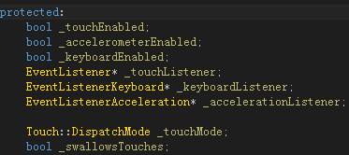

LayerColor
带尺寸的颜色层
（Position是相对于左下角的）

LayerMultiplex
内部有个Layer容器，每次只能显示一个 Layer. 通过switch实现图层的切换，比较适合用于主界面的菜单，如此不必更换场景.

